**基于 MRS 的 Kafka 作业 实验报告**

**201250104 苏致成**

**使用组件：MRS、FusionInsight Manager、Zookeeper、Kafka**

**使用工具：Xshell、Xftp**

**使用语言：python**

# **按照华为云《**从零开始使用Kafka**》进行配置**

Step1 购买集群

1. 选择“大数据 > MapReduce服务”，进入MapReduce服务管理控制台。
2. 单击“购买集群”，进入“购买集群”页面。
3. 选择新版购买集群页面的“自定义购买”页签。

Step2 软件配置

① “区域”选择“华东-上海”。  
② “集群名称”保持默认。  
③ “集群版本”选择MRS 3.1.0。  
④ “集群类型”选择“流式集群”。  
⑤ 勾选所有流式集群组件。

Step3 硬件配置

① “计费模式”选择按需计费。  
② “可用区”选择“可用区2”。  
③ “虚拟私有云”和“子网”保持默认。  
④ “安全组”默认选择“自动创建”。  
⑤ 绑定“弹性公网IP”，只需要绑定一个IP即可。  
⑥ “企业项目”选择“default”。  
⑦ “集群节点”中Master和Core的实例规格保持默认值。实例数量、数据盘类型及大小保持默认值。不添加Task节点。

Step4 高级配置

① “标签”、“委托”、“告警”、“规则名称”、“主题名称”保持默认。  
② “Kerberos认证”选择关闭。  
③ “用户名”默认为admin，配置管理员和root密码。

④ 单击“立即购买”，进入任务提交成功页面。  
⑤ 单击“返回集群列表”，在“现有集群”列表中可以查看到集群创建的状态。  
集群创建需要时间，所创集群的初始状态为“启动中”，创建成功后状态更新为“运行中”，耐心等待。

# 访问FusionInsight Manager（MRS 3.x及之后版本）

Step5 访问FusionInsight Manager

1. 登录MRS管理控制台页面。
2. 单击“集群列表 > 现有集群”，在集群列表中单击指定的集群名称，进入集群信息页面。
3. 单击“集群管理页面 ”后的“前往 Manager”，在弹出的窗口中配置弹性IP信息。
4. 在安全组”中选择待添加的安全组规则所在安全组，该安全组在创建群时配置。
5. 进入Manager登录页面。输入默认用户名“admin”及创建集群时设置的密码，单击“登录”进入Manager页面。

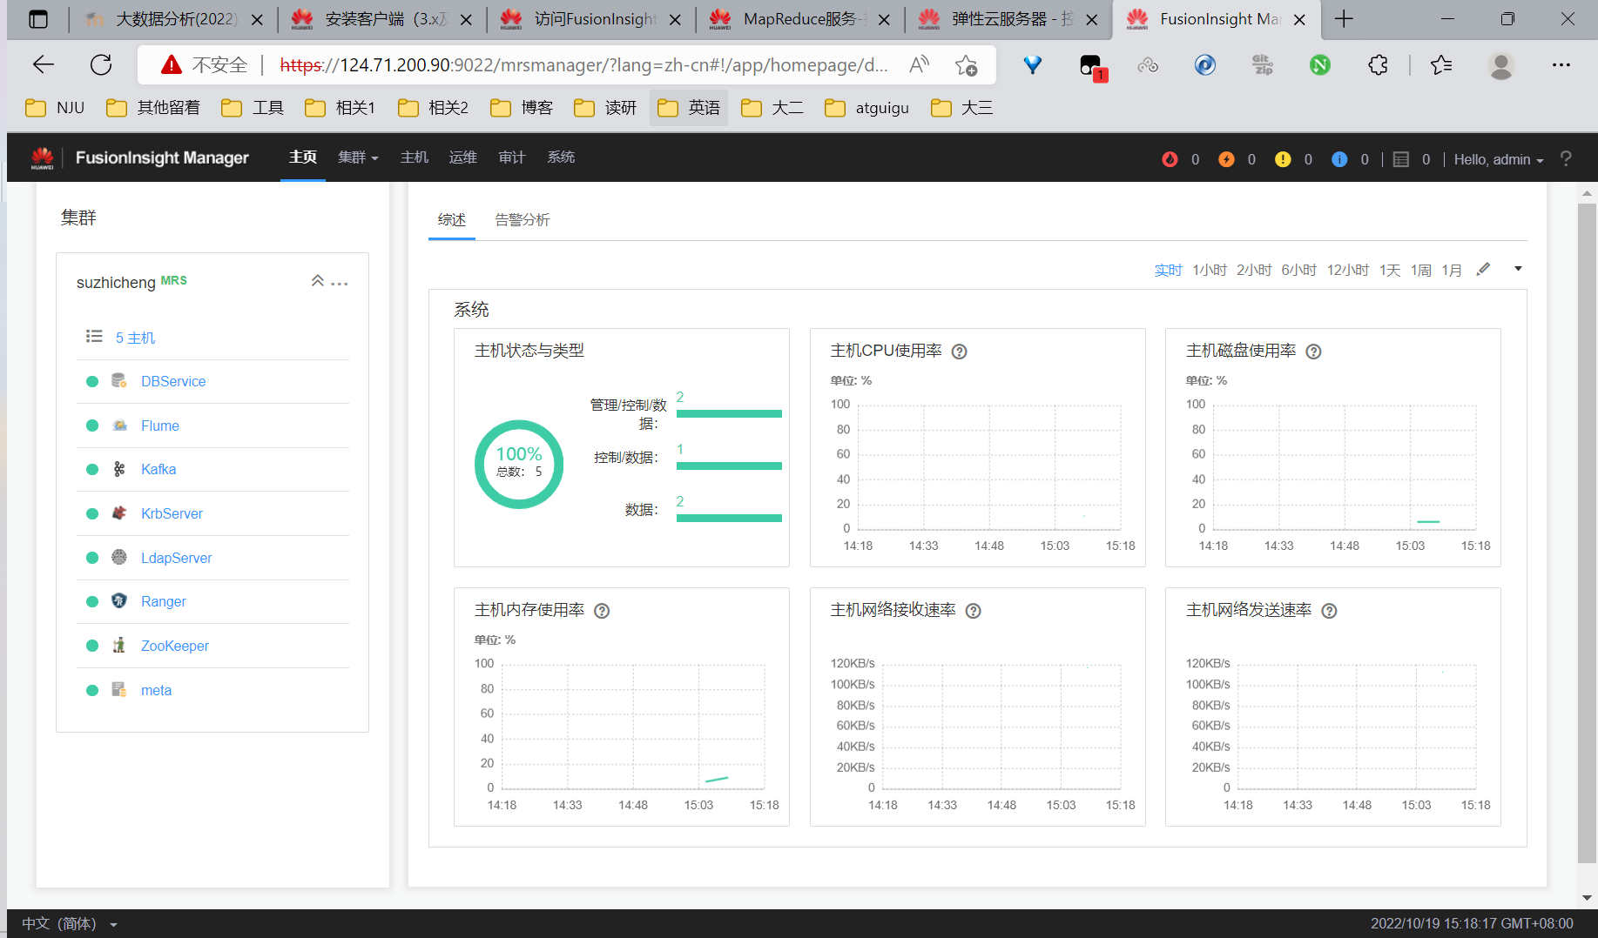

Step6 下载集群客户端

1. [访问FusionInsight Manager（MRS 3.x及之后版本）](https://support.huaweicloud.com/usermanual-mrs/mrs_01_0129.html)，在“集群”下拉列表中单击需要操作的集群名称。选择“更多 > 下载客户端”，弹出“下载集群客户端”信息提示框。
2. 选择“完整客户端”，选择x86_64平台的客户端软件包。
3. 以user_client用户登录将要安装客户端的服务器。
4. 进入安装包位置Cd /tmp/FusionInsight-Client
5. 解压安装包：tar -xvf FusionInsight_Cluster_1_Services_Client.tar
6. 校验软件包：sha256sum -c FusionInsight_Cluster_1_Services_ClientConfig.tar.sha256
7. 解压获取的安装文件：tar -xvf FusionInsight_Cluster_1_Services_ClientConfig.tar
8. cd /tmp/FusionInsight-Client/FusionInsight_Cluster_1_Services_ClientConfig 执行：./install.sh /opt/client命令。

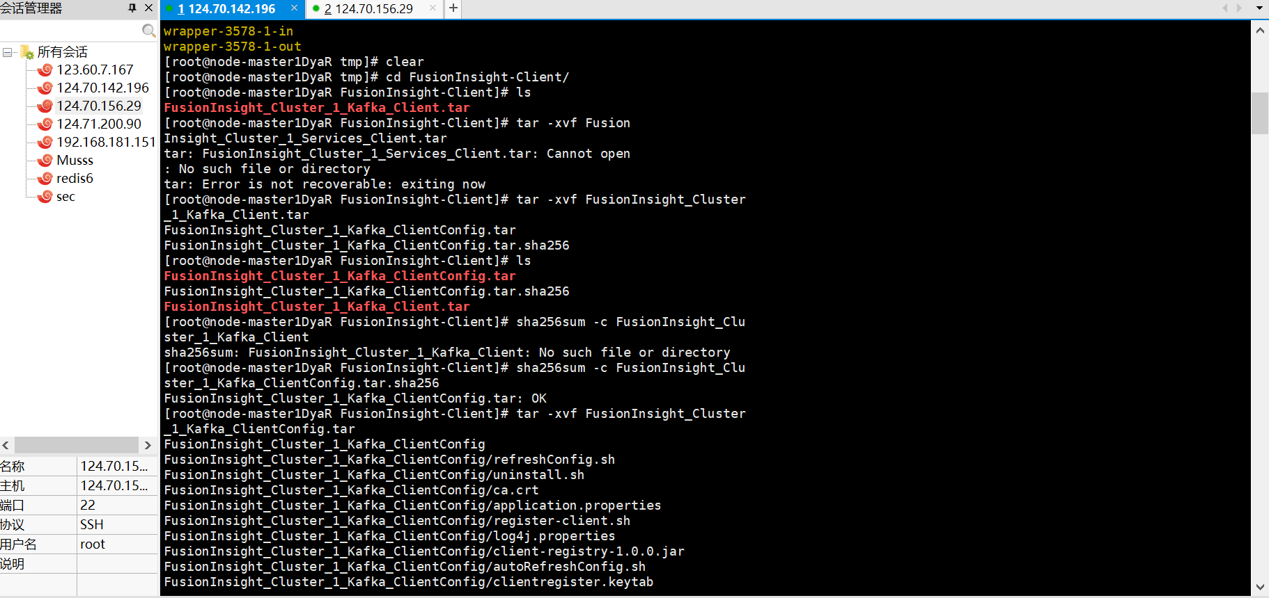

Step7 使用集群客户端

1. 切换用户：sudo su - omm
2. 切换客户端目录：cd /opt/client
3. 执行以下命令配置环境变量：source bigdata_env

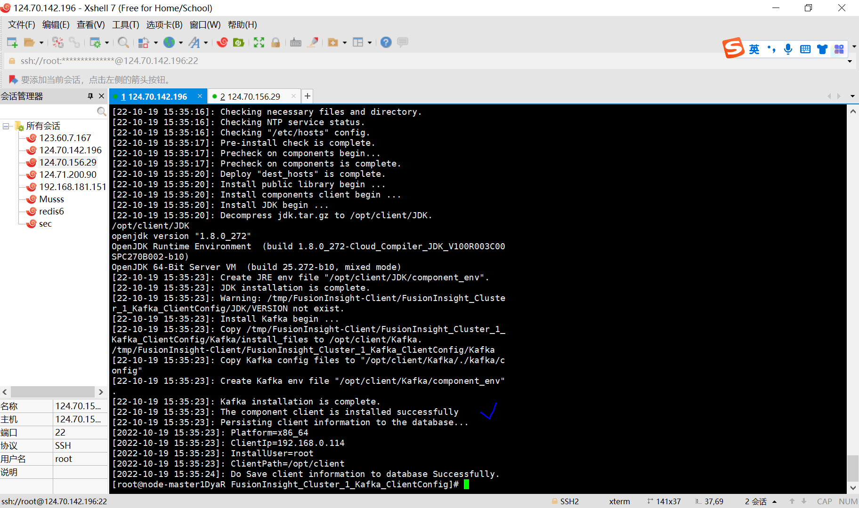

# Kafka 消息传递

Step8 Kafka 消息传递

1. 在“集群列表 > 现有集群”列表中，单击创建集群的名称，在“节点管理”页签中找到类型为 “Master1” 的节点，并记录其IP (192.168.0.114)。
2. 在集群列表 > 现有集群”列表中，单击创建的集群，进入集群“概览”页面。在“概览”页面单击“IAM 用户同步”后的“同步”等待同步完成。
3. 选择“组件管理 > ZooKeeper > 实例”，查看 ZooKeeper 角色实例的 IP 地址。记录 ZooKeeper 角色实例中任意一个的IP (192.168.0.114)。
4. 创建 kafka topic：kafka-topics.sh --create --zookeeper 192.168.0.144:2181/kafka --partitions 2 --replication-factor 2 --topic test011

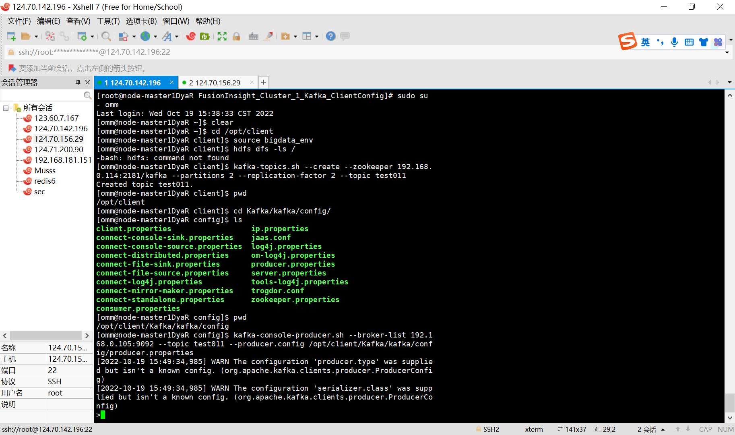

1. 选择“组件管理 > Kafka > 实例”，查看 Kafka 角色实例的 IP (192.168.0.105)。

产生消息：kafka-console-producer.sh --broker-list 192.168.0.105:9092 --topic test011 --producer.config /opt/client/Kafka/kafka/config/producer.properties

1. 消费消息：kafka-console-consumer.sh --topic test011 --bootstrap-server 192.168.0.105:9092 --consumer.config /opt/client/Kafka/kafka/config/consumer.properties

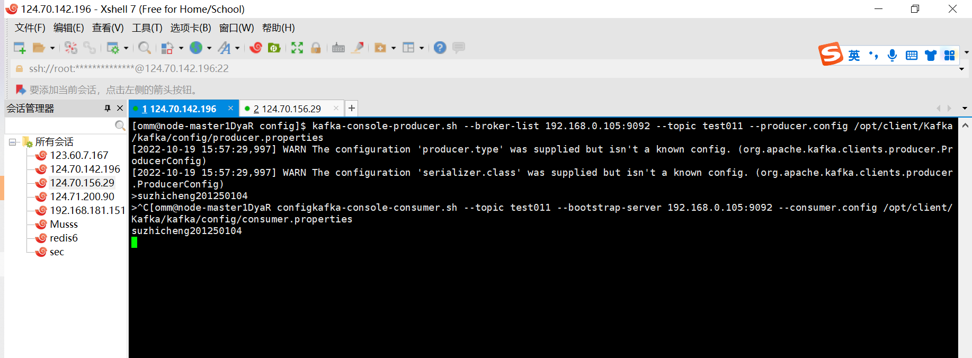

# Python 使用Kafka

Step8 Python 使用Kafka

1. pip install kafka-python==2.0.1
2. 使用xftp上传producer.py、consumer.py
3. 修改producer.py 中'bootstrap_servers': ["192.168.0.105:port"], 'topic_name': 'test011'.
4. export  PYTHONPATH =/usr/ lib/python2.7/site-packages:kafka
5. 发送消息：data = bytes("suzhicheng 201250104", encoding="utf-8")，运行python3 producer.py
6. 接收消息：python3 consumer.py

